

Asignatura: Matemática

Profesora: Isabel Arias Q.

GUÍA N°5 “Familia de operaciones” : Matemática 3°

Nombre:_______________________________________Curso: ________ Fecha:______

**OA 7:** Demostrar que comprenden la relación entre la adición y la sustracción usando la “Familia de operaciones” en cálculos aritméticos y en la resolución de problemas.

**INDICADORES DE EVALUACIÓN:**

1.-Demuestran que, en la adición cambiando el orden de los sumandos no cambia el resultado, en forma concreta, pictórica, simbólica y viceversa, registrando la regla con palabras propias en el cuaderno (3 +2 = 2 +3).

2.-Aplican la conmutatividad de la adición, completando expresiones numéricas.

SUGERENCIA DE VIDEO: <https://la.ixl.com/math/3-grado/familias-de-trucos-de-sumas-y-restas>

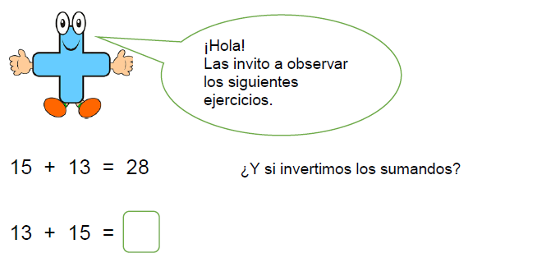

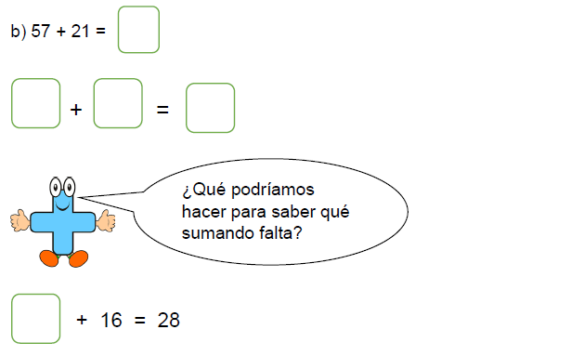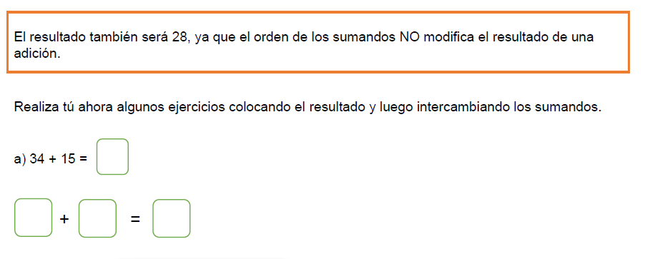

La operación anterior se lee: “algo más 16 es igual a 28 ¿cierto? Podríamos decir, ¿Cuánto le falta al 16 para llegar a 28? No es difícil, porque las cantidades son pequeñas, pero, ¿Si los sumandos fueran más grandes o si la diferencia entre los sumandos fuera mayor?

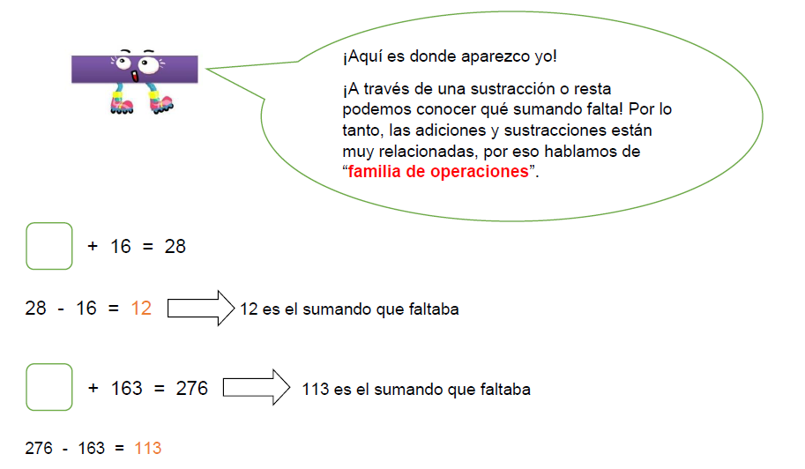Por ejemplo: + 163 = 276

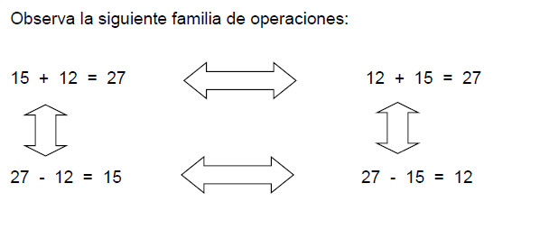



**1.- Forma familias de operaciones con los números dados:**

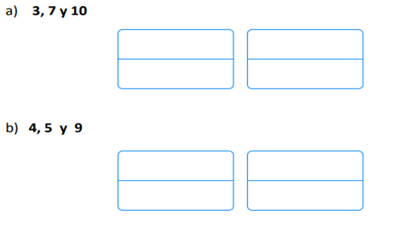

**2.- Completa las siguientes familias de operaciones**

**a)** 3 + 5 = ____________ **b)** 9 + 5 = _________

______+ 3 = 8 ______+ 9 = 14

8 - __________ = 3 14 - _________ = 9

______- 3 = 5 ______- 9 = 5

**c)** 3 + 6 = ____________ **d)** 6 + 9 = _________

______+ 3 = 9 ______+ 6 = 15

9 - __________ = 3 15 - _________ = 9

______- 3 = 6 ______- 9 = 6

**e)** 7 + 13 = ____________ **f)** 8 + 3 = _________

______+ 7 = 20 ______+ 8 = 11

20 - __________ = 7 11 - _________ = 3

______- 7 = 13 ______- 3 = 8

**3.- Escribe los números que faltan:**

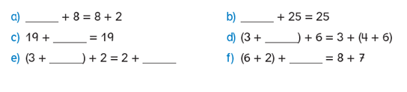

**4.- Completa los cuadrados de acuerdo a la familia de operaciones.**

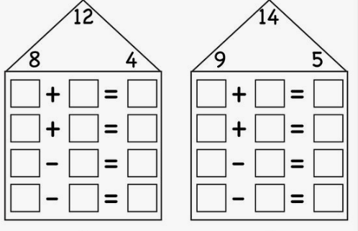

**5.- Resuelve las siguientes adiciones. Luego, forma cada familia de operaciones.**

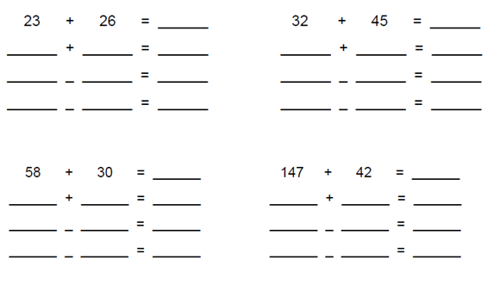

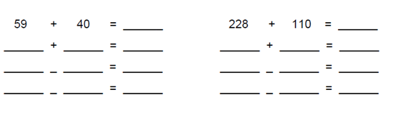

**6.- Suma horizontalmente y verticalmente. Escribe los números que faltan.**

